Инструкционно-технологическая карта
«Ароматная ёлочка»

Материалы:бязь белая 18х32см., холлофайбер (количество наполнителя зависит от плотности набивки), клей ПВА 1 ст. ложка, растворимый кофе 2 столовые ложки, ванилин, корица по вкусу, акриловые краски (белая, синяя, зеленая, коричневая, черная), шпажка, свеча, 1 ст. ложка алебастра, вода.
Инструменты:карандаш, ножницы, иголка и нитка, швейная машинка, духовка или фен, кисточки, черная гелевая ручка.

- Вырезаемвыкройку из бумаги. Обводим выкройку на ткани, сложенной вдвое.Прострачиваем по нарисованному контуру, оставив не зашитым около 2 см. в основании. Лишнюю ткань срезаем, в закруглениях делаем насечки, не доходя 1мм до строчки.
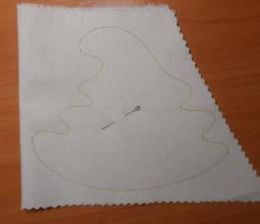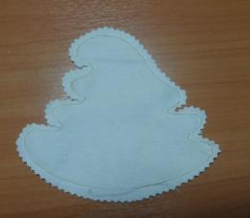
- Выворачиваем заготовку и набиваем наполнителем. Зашиваем потайным швом отверстие, через которое набивали игрушку. Тонируем игрушку ароматно-клеевым раствором. Для этого завариваем растворимый кофе горячей водой, добавляем ваниль, корицу, размешиваем. Когда раствор остынет, добавляем клей ПВА. Тонируем кистью по всей поверхности игрушки. Кисть не должна быть слишком мокрой.Сушим игрушку феном или в духовке. Заливаем основание свечи разведенным алебастром, устанавливаем кусок шпажки. После застывания алебастра, красим полученную заготовку.

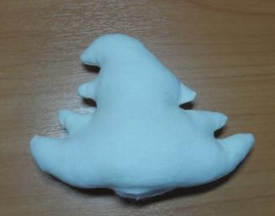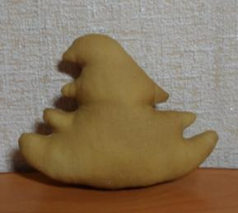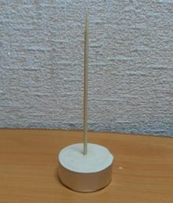

- После остывания игрушки рисуем гелевой ручкой контур глаз. Белым цветом закрашиваем глаза. Когда краска высохнет, закрашиваем радужку глаза синим или зеленым цветом.Черным цветом рисуем зрачок.Намечаем нос, рисуем черточки удивленных бровей.Белой акриловой краской ставим блики. Шилом делаем отверстие в основании елки, наносим капельку клея на шпажку. Насаживаем ёлку на шпажку. Украшаем игрушку бантиками, бусинками.

